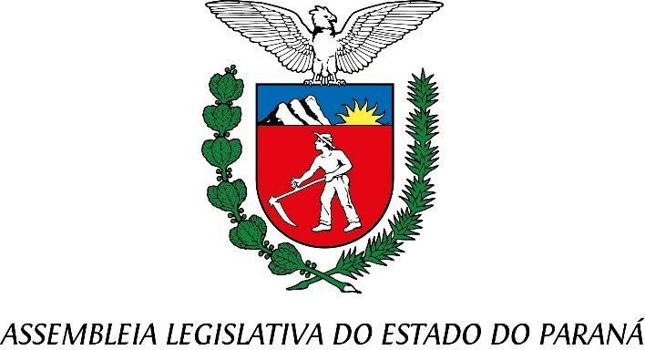
Centro Legislativo Presidente Aníbal Khury

Comissão de Defesa dos Direitos da Criança, do Adolescente e da Pessoa com Deficiência

PAUTA DA 2ª REUNIÃO ORDINÁRIA DATA 06/05/2025

PAUTA:
I)Projeto de Lei Nº218/2022, que: Estabelece diretrizes para a proteção e atenção integral aos órfãos do feminicídio no Estado do Paraná. De autoria dos parlamentares, deputada Luciana Rafagnin, deputado Arilson Chiorato, deputada Mabel Canto, deputado Professor Lemos, deputado Requião Filho, deputado Goura, deputado Tadeu Veneri, deputada Cristina Silvestri e deputada Cloara Pinheiro.
Relatora: Deputada Ana Júlia

II)Projeto de Lei Nº 426/2023, que: Acrescenta dispositivos na Leinº19.173 de 18 de outubro de 2017 que dispõe sobre a organização da política da criança e do adolescente no Estado do Paraná. De autoria dos parlamentares: deputada Maria Victoria, deputado Ney Leprevost, deputado Pedro Paulo Bazana, deputada Mabel Canto, deputado Professor Lemos, deputado Matheus Vermelho, deputado Batatinha.
Relatora: Deputada Ana Júlia

III)Projeto de Lei Nº 141/2024, que: Institui a campanha de conscientização e prevenção contra Crimes Cibernéticos cometidos por meio do uso indevido da inteligência artificial, contra crianças e adolescentes no âmbito do Estado do Paraná. De autoria do deputado Gilson de Souza.
Relator: Deputado Thiago Bührer
IV)Projeto de Lei Nº567/2024, que: Dispõe sobre a vacinação BCG (Bacilo de Calmette e Guérin) prioritariamente antes da alta hospitalar. De autoria do deputado Luiz Fernando Guerra
Relator: Deputado Marcio Pacheco

